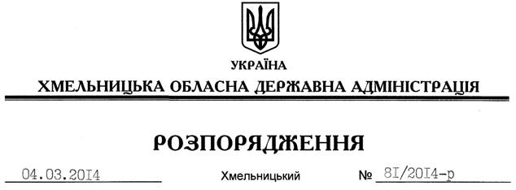

Про передачу майна та кредиторської заборгованості

На підставі статті 6 Закону України “Про місцеві державні адміністрації”, пункту 4 Положення про порядок передачі об’єктів права державної власності, затвердженого постановою Кабінету Міністрів України від 21 вересня 1998 року № 1482, розпорядження голови облдержадміністрації від 01.11.2013 № 354/2013-р “Про реорганізацію Департаменту житлово-комунального господарства та будівництва Хмельницької обласної державної адміністрації”:
1. Передати майно та кредиторську заборгованість Департаменту житлово-комунального господарства та будівництва обласної державної адміністрації на баланс управлінь регіонального розвитку та будівництва згідно з додатком 1 та житлово-комунального господарства (додаток 2) облдержадміністрації.
2. Передати комп’ютерну техніку з балансу Департаменту житлово-комунального господарства та будівництва обласної державної адміністрації на баланс апарату Хмельницької обласної державної адміністрації згідно з додатком 3.
3. Управлінням житлово-комунального господарства та регіонального розвитку та будівництва обласної державної адміністрації утворити відповідні комісії для приймання-передачі майна у порядку, визначеному чинним законодавством.
4. Контроль за виконанням цього розпорядження покласти на заступника голови обласної державної адміністрації Л.Гураля.

Перший заступник
голови адміністрації В.Гаврішко

